

Sumário

1. Você conhece a NBR ISO 9001? 4
2. A Norma ABNT NBR ISO 9001:2015 5
3. Princípios e fundamentos 6
4. Abordagem de processo 11
5. O ciclo PDCA 14
6. A mentalidade de risco 16
7. Termos e definições 17
Bibliografia de apoio: 18

Apresentação
Olá, seja bem-vindo à primeira aula sobre os Requisitos da Norma ABNT NBR ISO 9001:2015!
Nesta aula, estudaremos os Princípios da Gestão da Qualidade, bem como a estrutura básica e cultural da implantação de sistemas de gestão.
Para que você entenda o formato das aulas e aproveite melhor o conteúdo, explicamos que:

Quando os textos estiverem neste formato, dentro de caixas, em itálico, e referenciando numerações, significa que são citação direta de trechos da norma ABNT NBR ISO 9001:2015. Estes trechos serão usados para introdução ao tema e, também, para que você possa conhecer bem a Norma que estamos estudando.
Cabe salientar que a Norma não está descrita na íntegra, ou seja, contam nas apostilas, apenas as partes mais importantes.
Lembramos que esta norma é um documento de propriedade da ABNT e, por isto, não é fornecida juntamente com o material do curso, mas, caso tenha interesse em um estudo mais aprofundado, seria interessante ter acesso ao texto normativo completo.
Esta e outras normas, podem ser adquiridas por meio do site da ABNT.
Na sequência das citações, você encontrará os devidos esclarecimentos e comentários pertinentes para a compreensão adequada do conteúdo.
Prontos para começar?
Boa aula!

- Você conhece a NBR ISO 9001?

NBR ISO 9001 foi desenvolvida na década de 90 com o objetivo de se tornar um norte do padrão internacional para garantir a qualidade de produtos e serviços.
Atualmente é uma das Normas Internacionais mais utilizada no mundo e, também, uma das mais conhecidas no país, pelo público em geral!

Esta Norma traz os princípios da Gestão da qualidade, que são:
- Foco no cliente.
- Liderança.
- Engajamento de processo.
- Melhoria.
- Tomada de decisão baseada em evidências.
- Gestão de relacionamento.
A implementação dos requisitos da ISO 9001, incentiva a melhoria na qualidade dos serviços e produtos oferecidos pela organização, por meio de sua abordagem por processos, planejamento das atividades, definição de metas, planos de ação e relacionamento com clientes, fornecedores e, sobretudo, colaboradores.
Como resultados de uma implementação eficaz e manutenção dos requisitos desta norma, podemos ter o aumento da produtividade, a redução dos custos e o tempo de produção, além de um maior envolvimento e comprometimento das partes interessadas.
A partir de sua implantação, é possível monitorar e melhorar o desempenho em qualquer área de uma organização e até mesmo promover a motivação dos colaboradores.
Por estes e outros motivos a ISO 9001 torna as empresas mais competitivas e prontas para atender organizações que só contratam fornecedores certificados.
Interessante, não é?
A versão 2015 da Norma especifica que a organização deve “determinar e prover os recursos necessários para assegurar resultados válidos e confiáveis quando monitoramento ou medição for usado para verificar a conformidade de produtos e serviços”, no entanto, como é comum às normas de implantação de sistemas de gestão, esta norma também não apresenta detalhes de como fazê-lo.
Vamos começar?
- A Norma ABNT NBR ISO 9001:2015
Vamos começar a aula apresentado o escopo da ABNT NBR ISO 9001:2015! Pois afinal, nada melhor do que o próprio texto da Norma para apresentação de sua utilidade, não é verdade?
Então vamos a ele:
1 Escopo
Esta Norma especifica requisitos para um sistema de gestão da qualidade quando uma organização:
a) necessita demonstrar sua capacidade para prover consistentemente produtos e serviços que atendam aos requisitos do cliente e aos requisitos estatutários e regulamentares aplicáveis, e
b) visa aumentar a satisfação do cliente por meio da aplicação eficaz do sistema, incluindo processos para melhoria do sistema e para a garantia da conformidade com os requisitos do cliente e com os requisitos estatutários e regulamentares aplicáveis.
Todos os requisitos desta Norma são genéricos e destinados a ser aplicáveis a todas as organizações, independentemente de seu tipo, tamanho e do produto e serviço que provê.
NOTA 1: Nesta Norma, os termos “produto” ou “serviço” aplicam-se somente a produtos e serviços destinados a, ou requeridos por um cliente.
NOTA 2: Requisitos estatutários e regulamentares podem ser expressos como requisitos legais.

Logo, ficam evidentes os objetivos desta Norma, não é verdade?!

Mas, efetivamente que Norma é esta? Por que, e para que ela foi desenvolvida?
A ISO – Organização Internacional de Normalização, foi fundada em 1947 em Genebra, Suíça, como uma organização sem fins lucrativos, sendo uma espécie de federação dos organismos nacionais de normalização. Atualmente, cerca de 170 países são associados a ela. O Brasil, por exemplo, é membro desde a fundação inicial, na década de 1940.
Apesar de parecer que a palavra ISO é uma sigla para “International Organization for Standardization”, isso não é fato. O termo “ISO” deriva da palavra Grega ISOS, que tem como significado: uniformidade ou homogeneidade.
A ISO tem como missão facilitar o comércio mundial, por meio da promoção de padronizações.
As chamadas “Normas da Série ISO 9000”, da qual a Norma ABNT NBR ISO 9001:2015 integra, são, sem dúvida, as mais conhecidas publicações da ISO.
Sua primeira versão foi publicada em 1987, sendo, até então, revisada quatro vezes: em 1994, 2000, 2008 e na sua mais recente revisão, de 2015.
As revisões foram fazendo com que esta norma ficasse sempre atualizada em relação aos conceitos de gestão, conhecimento e tecnologias.
Mesmo que sua implantação, sequer sua certificação, não seja compulsória, a confiança do consumidor, em nível global, é tanta que faz milhões de organizações buscarem certificação, nos mais diversos escopos, desde sua primeira publicação.
É uma Norma que se destina à implantação de Sistemas de Gestão da Qualidade de organizações, o que está explicitado no seu próprio título: Sistemas de gestão da qualidade – Requisitos.
A implantação de um sistema de gestão da qualidade (SGQ) com o desta norma tem por vantagem o aumento da eficiência da organização como um todo, reduzindo desperdícios e, com isso, aumentando a lucratividade do negócio.
Veremos, ao longo das aulas, que os requisitos da Norma são trabalhados nesta direção, ao mesmo tempo que visam proporcionar para as partes interessadas, como clientes e fornecedores da organização, maior confiança nos produtos e serviços ofertados.
- Princípios e fundamentos
Vamos iniciar do princípio?
Bem, para isto é necessário conhecermos quais são os Princípios e Fundamentos que norteiam a Norma ABNT NBR ISO 9001:2015.
Vaja o que consta na norma:

Princípios de gestão da qualidade
Esta Norma é baseada nos princípios de gestão da qualidade descritos na ABNT NBR ISO 9000.
As descrições incluem a declaração de cada princípio, a justificativa do porquê o princípio é importante para a organização, alguns exemplos de benefícios associados ao princípio e exemplos de ações típicas para melhorar o desempenho da organização quando aplicar o princípio.
Os princípios de gestão da qualidade são:
— foco no cliente;
— liderança;
— engajamento das pessoas;
— abordagem de processo;
— melhoria;
— tomada de decisão baseada em evidência;
— gestão de relacionamento.

Você percebeu que a norma faz referência a ABNT NBR ISO 9000?
Então, antes de explicarmos estes Princípios, iremos apresentar alguns dos CONCEITOS FUNDAMENTAIS da gestão da qualidade, definidos na Norma ABNT NBR ISO 9000:2015.
“Conceitos fundamentais:
1 – Qualidade
Uma organização focada em qualidade promove uma cultura que resulta em comportamentos, atitudes, atividade e processos que agregam valor através da satisfação das necessidades e expectativas dos clientes e de outras partes interessadas pertinentes.
A qualidade dos produtos e serviços de uma organização é determinada pela capacidade de satisfazer os clientes e pelo impacto pretendido e não pretendido nas partes interessadas pertinentes.
A qualidade dos produtos e serviços inclui não apenas sua função e desempenho pretendidos, mas também seu valor percebido e o benefício para o cliente”.

Observe que aqui, vemos claramente a importância dada à cultura da qualidade e o foco nas necessidades do cliente.

“2- Sistema de gestão da qualidade
Um SGQ compreende atividades pelas quais a organização identifica seus objetivos e determina os processos e recursos necessários para alcançar os resultados desejados.
O SGQ gerencia a interação de processos e recursos necessários para agregar valor e realizar resultados para as partes interessadas pertinentes.
O SGQ permite à Alta Direção otimizar a utilização dos recursos considerando as consequências de sua decisão a longo e curto prazo.
O SGQ provê os meios para identificar ações para tratar consequências pretendidas e não pretendidas na provisão de produtos e serviços”.

Conseguiram perceber a ideia central de um sistema de gestão?
Definir OBJETIVOS, a fim de AGREGAR VALOR, buscando uma OTIMIZAÇÃO do uso dos recursos por meio de AÇÕES baseadas em dados!

“3- Contexto de uma organização
Compreender o contexto da organização é um processo. Este processo determina fatores que influenciam o propósito, os objetivos e a sustentabilidade da organização. Ele considera fatores internos, como valores, cultura, conhecimento e desempenho da organização. Ele também considera fatores externos, como legal, tecnológico, competitivo, mercado, cultural e ambientes social e econômico.
Exemplos das formas em que o propósito de uma organização pode ser expresso, incluem sua visão, missão, políticas e objetivos”.
“4- Partes interessadas
O conceito de partes interessadas se estende além de um foco exclusivamente no cliente. É importante considerar todas as partes interessadas pertinentes.
Parte do processo para a compreensão do contexto da organização é identificar suas partes interessadas. As partes interessadas pertinentes são aquelas que fornecem risco significativo para a sustentabilidade organizacional se as suas necessidades e expectativas não forem atendidas. Organizações definem quais resultados são necessários prover às partes interessadas pertinentes para reduzir esse risco.
Para seu sucesso, as organizações atraem, capturam e retêm o apoio das partes interessadas das quais dependem”.
“5- Suporte
O apoio da Alta Direção no SGQ e o engajamento das pessoas permite:
- provisão de recursos humanos e outros recursos adequados;
- monitoramento de processos e resultados;
- determinação e avaliação dos riscos e oportunidades;
- implementação de ações apropriadas.
Aquisição responsável, aplicação, manutenção, aprimoramento e disposição dos recursos apoiam a organização na realização dos seus objetivos”.
Este trecho mostra que um sistema de gestão, para ter eficácia, depende do comprometimento de toda a organização, desde a alta direção! Faz parte de uma auditoria/avaliação perceber se há ou não este nível de comprometimento.
“5.2 – Pessoas
As pessoas são recursos essenciais dentro da organização. O desempenho da organização é dependente de como as pessoas sem comportam dentro do sistema em que trabalham.
Dentro de uma organização, as pessoas tornam-se engajadas e alinhadas por meio de compreensão comum da política da qualidade e dos resultados desejados da organização”.
“5.3- Competência
O SGQ é mais efetivo quando todos os funcionários entendem e aplicam as habilidades, treinamento, educação e experiência necessários para desempenhar suas funções e responsabilidades. É da responsabilidade da Alta Direção oferecer oportunidades para as pessoas desenvolverem essas competências necessárias”.
“5.4- Conscientização
A comunicação planejada e efetiva interna (ou seja, em toda a organização) e externa (ou seja, com as partes interessadas pertinentes) eleva o engajamento das pessoas e aumenta a compreensão:
- do contexto da organização;
- das necessidades e expectativas dos clientes e de outras partes interessadas pertinentes;
- do SGQ”.
Bom... Com base no entendimento destes conceitos, vamos explicar, então, os Princípios de gestão da qualidade apresentados na Norma ABNT NBR ISO 9000:2015:

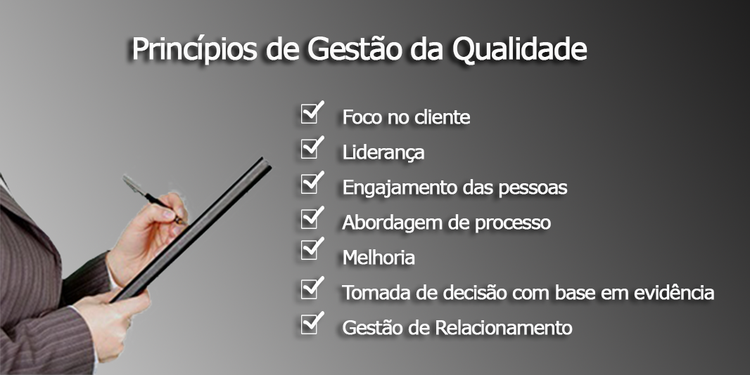
Princípio | Declaração | Justificativa
Foco no cliente | O foco principal da gestão da qualidade é atender às necessidades dos clientes e empenhar-se em exceder suas expectativas. | Sucesso sustentável é alcançado quando uma organização atrai e retém a confiança dos clientes e de outras partes interessadas pertinentes.
Liderança | Líderes em todos os níveis estabelecem uma unidade de propósito e direcionamento e criam condições para que as pessoas estejam engajadas para alcançar os objetivos da qualidade da organização. | A criação de unidade de propósito, direcionamento e engajamento das pessoas permite a uma organização alinhar as suas estratégias, políticas, processos e recursos para alcançar os seus objetivos.
Engajamento das pessoas | Pessoas competentes, com poder e engajadas, em todos os níveis na organização, são essenciais para aumentar a capacidade da organização em criar e entregar valor. | A fim de gerir uma organização eficaz e eficientemente, é importante respeitar e envolver todas as pessoas em todos os níveis. Reconhecimento, empoderamento e aperfeiçoamento de competências, facilitam o engajamento das pessoas na realização dos objetivos da qualidade da organização.
Abordagem de processo | Resultados consistentes e previsíveis são alcançados de forma mais eficaz e eficiente quando as atividades são compreendidas e gerenciadas como processos inter-relacionados que funcionam como um sistema coerente. | O SGQ consiste em processos inter-relacionados. Compreender como os resultados são produzidos por este sistema permite que uma organização otimize o sistema e seu desempenho.
Melhoria | As organizações de sucesso têm um foco contínuo na melhoria. | A melhoria é essencial para uma organização manter os atuais níveis de desempenho, reagir às mudanças em suas condições internas e externas e criar novas oportunidades.
Tomada de decisão com base em evidência | Decisões com base na análise e avaliação de dados e informações são mais propensas a produzir resultados desejados. | A tomada de decisão pode ser um processo complexo e sempre envolve alguma incerteza. (...) A análise de fatos, de evidências e de dados leva a uma maior objetividade e confiança na tomada de decisões.
Gestão de relacionamento | Para o sucesso sustentado, as organizações gerenciam seus relacionamentos com as partes interessadas pertinentes, como provedores. | Partes interessadas pertinentes influenciam o desempenho de uma organização. O sucesso sustentado é mais provável de ser alcançado quando a organização gerencia relacionamentos com todas as suas partes interessadas para otimizar o impacto sobre o seu desempenho. A gestão de relacionamentos com suas redes de provedores e parceiros é de particular importância.

O desenvolvimento de um sistema de gestão utilizando estes conceitos e princípios favorece sua implantação e eficácia por meio de seus Sistemas, compreendendo melhor os contextos externo e interno, a fim de identificar todas as necessidades e expectativas das partes interessadas; seus Processos sendo bem identificados, definidos, medidos e melhorados continuamente; e suas Atividades, quando as pessoas que atuam dentro dos processos realizam suas atividades cotidianas.
Entendido?
Então, continuando...

- Abordagem de processo
“Gestão por processos pode ser entendida como um “Sistema ou Modelo de Gestão Organizacional”, orientado para gerir a organização com foco nos processos. Assim, a organização, ao adotar um sistema deste tipo, deverá, inicialmente, pensar em sua melhor forma de fazer negócios, levando em consideração seus processos críticos, procurando identifica-los, mapeá-los, analisa-los, documenta-los e melhorá-los continuamente. ” (Barbará, 2006)

Com vimos no capítulo anterior, a “abordagem de processo” é um dos princípios fundamentais na implantação de sistemas de gestão da qualidade.
Dando uma ênfase neste tipo de abordagem, ela nos apresenta os itens a seguir:
0.3 Abordagem de processo
0.3.1 Generalidades
Esta Norma promove a adoção da abordagem de processo no desenvolvimento, implementação e melhoria da eficácia de um sistema de gestão da qualidade, para aumentar a satisfação do cliente pelo atendimento aos requisitos do cliente. Requisitos específicos considerados essenciais à adoção da abordagem de processo estão incluídos em 4.4. (Na próxima aula)
Entender e gerenciar processos inter-relacionados como um sistema contribui para a eficácia e a eficiência da organização em atingir seus resultados pretendidos. Essa abordagem habilita a organização a controlar as inter-relações e interdependências entre processos do sistema, de modo que o desempenho global da organização possa ser elevado.
A abordagem de processo envolve a definição e a gestão sistemáticas de processos e suas interações para alcançar os resultados pretendidos de acordo com a política da qualidade e com o direcionamento estratégico da organização. A gestão dos processos e do sistema como um todo pode ser conseguida usando o ciclo PDCA (ver 0.3.2) com um foco geral na mentalidade de risco (ver 0.3.3), visando tirar proveito das oportunidades e prevenir resultados indesejáveis.
A aplicação da abordagem de processo em um sistema de gestão da qualidade proporciona:
a) entendimento e consistência no atendimento a requisitos;
b) a consideração de processos em termos de valor agregado;
c) o atingimento de desempenho eficaz de processo;
d) melhoria de processos baseada na avaliação de dados e informação.

A figura a seguir representa, de forma esquemática, processos e suas interações.
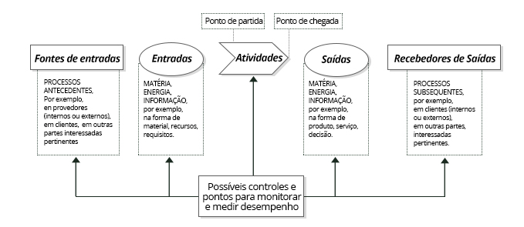
E, resumidamente, o que são PROCESSOS?
- Uma sequência definida de etapas para realizar uma entrega
- Sequência de atividades suficientemente documentada em detalhes de forma que possa ser consistentemente utilizado
- Atividades que auxiliam no planejamento e na execução dos serviços

Para ajudarmos a você entender a gestão baseada em processos, precisamos entender a organização, conforme resume a figura a seguir:
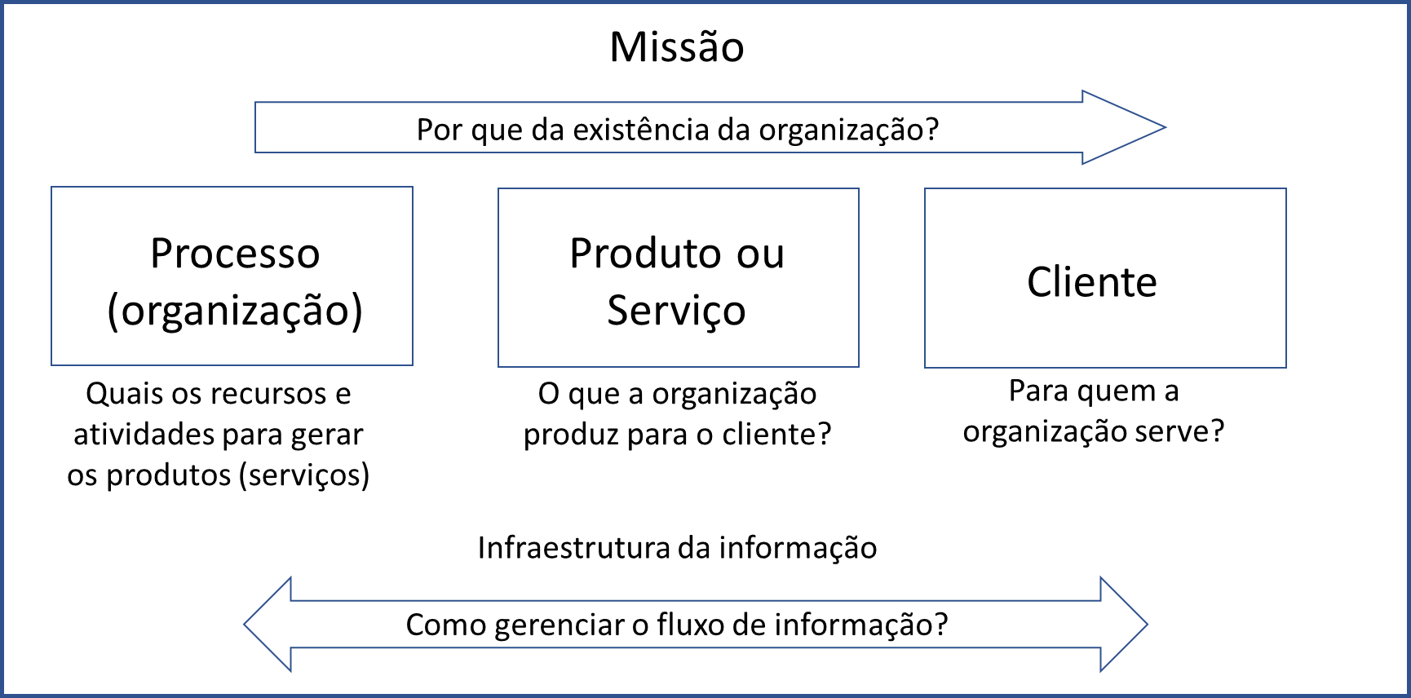
(Fonte: Barbará, 2006)
E, a importância da abordagem de processos se dá porque:
A Gestão por Processos, quando bem implementada
- Melhora a compreensão dos processos e seus fluxos de execução
- Torna mais claro os pontos de irregularidades entre os departamentos
- Permite entender o processo de ponta-a-ponta
- Melhora o diagnóstico dos impactos de cada atividade
Para implementar a abordagem de processos, a organização deve:
- Identificar os vários processos da organização
- Entender como eles interagem entre si
- Definir indicadores de desempenho dos processos
- Definir padrões de medições dos processos
- Monitorar, avaliar e corrigir desvios -> CONTROLAR OS PROCESSOS
- Melhorar continuamente
Como você viu no tópico anterior, a norma fala, em seu requisito 0.3.2, que a gestão dos processos e do sistema como um todo pode ser conseguida usando o ciclo PDCA com um foco geral na mentalidade de risco, visando tirar proveito das oportunidades e prevenir resultados indesejáveis?
Então, agora, vamos falar um pouquinho sobre o PDCA e, na sequência, entenderemos melhor o que significa a mentalidade de riscos.
Vamos lá?
- O ciclo PDCA
Talvez, o PDCA seja um dos métodos de gestão mais conhecidos no mundo!
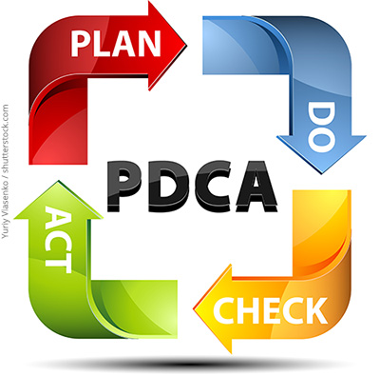
Ele é um método iterativo de gestão, que possui quatro passos e é utilizado para o controle e melhoria contínua de processos e produtos.
Segundo Vieira Filho “Esse método é largamente utilizado na busca da melhoria continua tão necessária para o sucesso dos negócios.
O PDCA é uma ferramenta baseada na repetição, aplicada sucessivamente nos processos, na busca pela melhoria de forma continuada, para garantir o alcance das metas necessárias à sobrevivência de uma organização.
Este método pode ser utilizado em qualquer ramo de atividade, pois seu principal objetivo é tornar os processos da gestão mais ágeis, claros e objetivos.
Conforme apresentado na Norma ABNT NBR ISO 9001:2015, a sigla PDCA significa:
Plan (planejar): estabelecer os objetivos do sistema e seus processos e os recursos necessários para entregar resultados de acordo com os requisitos dos clientes e com as políticas da organização;
Do (fazer): implementar o que foi planejado;
Check (checar): monitorar e (onde aplicável) medir os processos e os produtos e serviços resultantes em relação à políticas, objetivos e requisitos, e reportar os resultados;
Act (agir): executar ações para melhorar desempenho, conforme necessário.
0.3.2 Ciclo Plan-Do-Check-Act
O ciclo PDCA pode ser aplicado para todos os processos e para o sistema de gestão da qualidade como um todo. A Figura 2 ilustra como as Seções 4 a 10 podem ser agrupadas em relação ao ciclo PDCA.
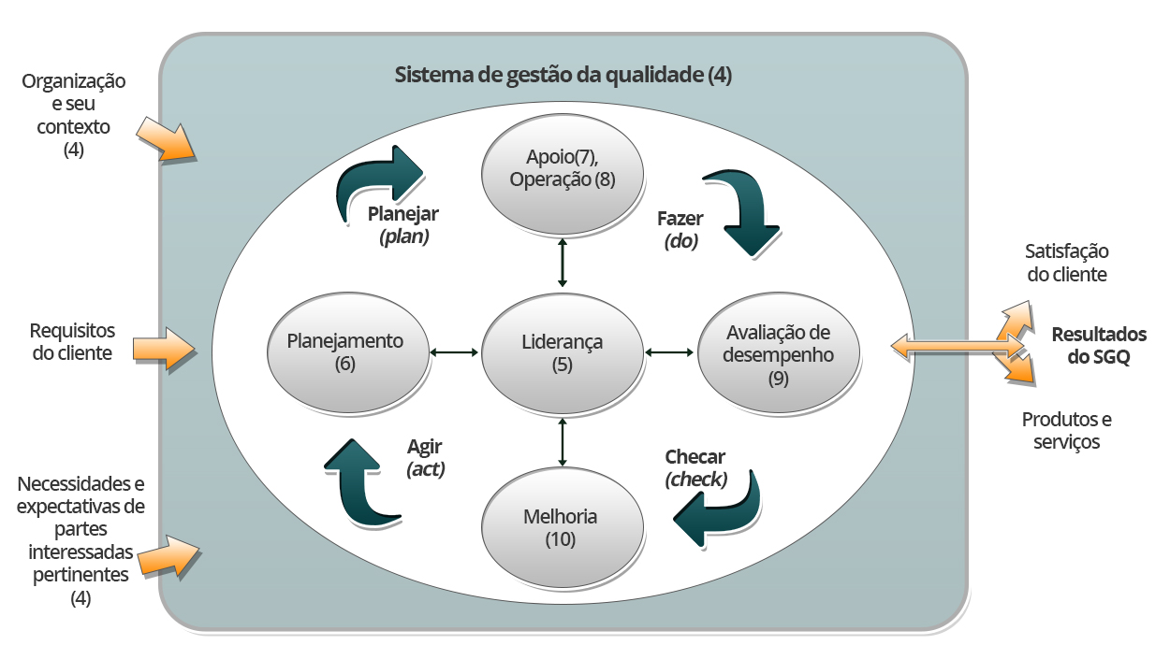
Ilustração baseada na figura 2 da norma– Representação da estrutura desta Norma no ciclo PDCA
Neste esquema, salienta-se que os números entre parêntesis se referem aos requisitos da ISO 9001!
Bom, agora que você já sabe o que é e para que serve o ciclo PDA, vamos falar sobre a mentalidade de riscos, citada no requisito 0.3.3 da norma.
- A mentalidade de risco
Antes de começarmos, veja o que a norma traz sobre “mentalidade de risco”:
0.3.3 Mentalidade de risco
A mentalidade de risco é essencial para se conseguir um sistema de gestão da qualidade eficaz. O conceito de mentalidade de risco estava implícito nas versões anteriores desta Norma, incluindo, por exemplo, realizar ações preventivas para eliminar não conformidades potenciais, analisar quaisquer não conformidades que ocorram e tomar ação para prevenir recorrências que sejam apropriadas aos efeitos da não conformidade.
Para estar conforme com os requisitos desta Norma, uma organização precisa planejar e implementar ações para abordar riscos e oportunidades. A abordagem de riscos e oportunidades estabelece uma base para o aumento da eficácia do sistema de gestão da qualidade, conseguir resultados melhorados e para a prevenção de efeitos negativos.

O conceito de risco trata das probabilidades de ocorrência de eventos futuros, tanto positivos quanto negativos. Significa compreender, avaliar e tomar as medidas necessárias para aumentar a probabilidade de sucesso e reduzir o risco de fracasso.
A gestão de riscos trata especificamente das incertezas inerentes a qualquer processo produtivo, sua gestão auxilia na tomada de decisões, diminuindo as perdas e aumentando os ganhos. Este é um dos motivos pelos quais a Gestão de Riscos e Oportunidades é requisito da Norma ABNT NBR ISO 9001:2015.
Sabendo disto fica fácil compreender o porquê este tema deve ser abordado e tratado para implantação e manutenção dos sistemas de gestão da qualidade certificados segundo os requisitos nesta Norma. Ele será de suma importância para que a organização atue de forma proativa na identificação dos riscos e oportunidades em todas as etapas de suas atividades.
- Termos e definições
Todos os termos, bem como as definições, aplicados no texto da Norma ABNT NBR ISO 9001:2015 são referenciados na Norma ABNT NBR ISO 9000:2015, a qual deve ser utilizada em conjunto para o correto entendimento e aplicação dos seus requisitos.
Não é nosso objetivo apresentar aqui todos os termos e definições, contudo, alguns serão apresentados ao longo dos textos mas você deve, sempre que julgar necessário, buscar na referida Norma as definições corretas, para a sua compreensão!
Por hoje é só!
Ficamos por aqui, nesta primeira aula!
A partir da próxima aula, tomando por base os conceitos, princípios e abordagens apresentados nesta aula, estudaremos os requisitos, um a um, da Norma ABNT NBR ISO 9001:2015!
Até lá!

Bibliografia de apoio:
- ABNT NBR ISO 9001:2015 – Sistemas de gestão da qualidade – Requisitos
- ABNT NBR ISO 9000:2015 – Sistemas de gestão da qualidade – Fundamentos e vocabulário
- Gestão por processos: fundamentos, técnicas e modelos de implementação: foco no sistema de gestão da qualidade com base na ISO 9000:2000 / Saulo Barbará de Oliveira (organizador) – Rio de Janeiro: Qualitymark, 2006

